

nota stampa

BEER & FOOD ATTRACTION TORNA DAL 18 AL 20 FEBBRAIO 2024
UN FORMAT SU TRE GIORNI ESALTA IL B2B DEL FUORI CASA

- La nona edizione della manifestazione di IEG concentra in tre giornate – da domenica 18 a martedì 20 febbraio 2024 - l’offerta e le occasioni di business per le filiere dell’eating out
- Alla fiera di Rimini le novità di mercato, le tendenze e il networking con le aziende e i brand leader su scala globale del food & beverage e le tecnologie con BBTech expo
- Italgrob, Unionbirrai, Assobirra e FIC al fianco di IEG per formazione, aggiornamento e competizioni di settore

www.beerandfoodattraction.it

Rimini, XX giugno 2023 – I protagonisti dell’out of home si preparano a far rotta sull’edizione 2024 di Beer&Food Attraction, la manifestazione di Italian Exhibition Group dedicata al B2B della ristorazione fuori casa. L’evento, in programma da domenica 18 a martedì 20 febbraio alla fiera di di Rimini in contemporanea con BBTech expo, fiera professionale delle tecnologie e materie prime per birre e bevande, torna concentrando su tre giornate – anziché le consuete quattro - le occasioni di networking, formazione e aggiornamento di settore.

IEG rinnova il format di un appuntamento imperdibile per gli operatori dell’eating out, che si caratterizza per un’evoluzione costante e la capacità di mettere in mostra il meglio dell’industry della birra, del beverage e del food. Una scelta condivisa con i principali player di settore per concentrare le opportunità rivolte agli operatori professionali in un periodo strategico, al fine di favorire una migliore esperienza complessiva.

Novità di mercato e tendenze del foodservice saranno al centro della nona edizione di Beer&Food Attraction 2024, grazie a un’area espositiva che accoglie le aziende e i brand d’eccellenza dell’universo birrario, dai micro-birrifici ai brand globali, e l’intero mondo beverage, dalle acque agli spirits fino ai soft e energy drink, fino al ritorno di Mixology Circus, spazio firmato IEG con i cocktail bar italiani di tendenza e pronto ad allargarsi alle presenze internazionali. E poi le proposte del food, veloce ed esperienziale, con i protagonisti della produzione e della distribuzione per il canale Horeca.

Piattaforma straordinaria di formazione e aggiornamento, con approfondimenti sui trend di mercato, consumi e temi di attualità del settore birrario anche grazie al patrocinio di Assobirra, Beer&Food Attraction 2024 sarà nuovamente teatro di campionati e concorsi di livello assoluto per le diverse anime del settore. Tra gli altri, spiccano il premio Birra dell’Anno di Unionbirrai, i Campionati di Cucina Italiana, organizzati grazie alla partnership con FIC – Federazione Italiana Cuochi, e il mondiale di Pizza Senza Frontiere di Ristorazione Italiana Magazine.

Nell’edizione 2024 tornerà l’immancabile appuntamento con l'International Horeca Meeting organizzato da Italgrob, occasione centrale di confronto per l’intera filiera del beverage che coinvolge le principali realtà produttive e associative di settore per tracciare le rotte future sulla base delle tendenze e degli scenari che coinvolgono l’industry.
ABOUT BEER&FOOD ATTRACTION 2024
Data: 18 - 20 febbraio 2024; Organizzazione: Italian Exhibition Group S.p.A.; edizione: 9ª; periodicità: annuale; info: https://www.beerandfoodattraction.it/

ABOUT BBTECH EXPO 2024
Data: 18 – 20 febbraio 2024; Organizzazione: Italian Exhibition Group S.p.A.; edizione: 6ª; periodicità: annuale; info: https://www.bbtechexpo.com/

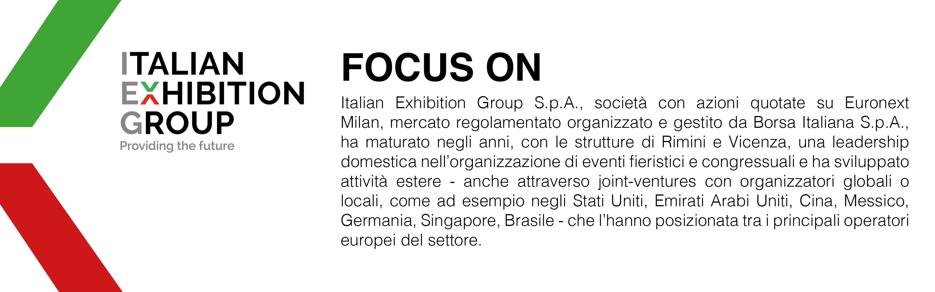

PRESS CONTACT ITALIAN EXHIBITION GROUP
Head of media relation & corporate communication: Elisabetta Vitali; press office manager: Marco Forcellini;
international press office coordinator: Silvia Giorgi; press office specialist: Luca Paganin media@iegexpo.it

Il presente comunicato stampa contiene elementi previsionali e stime che riflettono le attuali opinioni del management (“forward-looking statements”) specie per quanto riguarda performance gestionali future, realizzazione di investimenti, andamento dei flussi di cassa ed evoluzione della struttura finanziaria. I forward-looking statements hanno per loro natura una componente di rischio ed incertezza perché dipendono dal verificarsi di eventi futuri. I risultati effettivi potranno differire anche in misura significativa rispetto a quelli annunciati, in relazione a una pluralità di fattori tra cui, a solo titolo esemplificativo: andamento del mercato della ristorazione fuori casa e dei flussi turistici in Italia, andamento del mercato orafo - gioielliero, andamento del mercato della green economy; evoluzione del prezzo delle materie prime; condizioni macroeconomiche generali; fattori geopolitici ed evoluzioni del quadro normativo. Le informazioni contenute nel presente comunicato, inoltre, non pretendono di essere complete, né sono state verificate da terze parti indipendenti. Le proiezioni, le stime e gli obiettivi qui presentati si basano sulle informazioni a disposizione della Società alla data del presente comunicato.

